Testowanie i dokumentowanie aplikacji
Paulina Kozyra
Klasa 4E
Data wykonania testów: 20.09.2026
System operacyjny: Windows 11
Środowisko programistyczne: Visual Studio Community 2026
Język programowania: C# (.NET 10.0, aplikacja konsolowa i .NET MAUI)

Sprawdzenie komentarza dokumentacyjnego
Sprawdziłam plik Notatka.cs i nad klasą jest komentarz dokumentacyjny (///), w którym jest nazwa klasy, krótki opis, pola, metody i autor. Komentarz był tam już wcześniej.

testy
Nr | Czynność | Oczekiwany rezultat | Rzeczywisty rezultat | Status
1 | Uruchom konsolę i utwórz pierwszą notatkę. | Dane notatki są wyświetlone, a identyfikator wynosi 1. | Uruchomiłam program i zobaczyłam tytuł „Zadanie domowe” oraz treść „Dokończyć projekt z informatyki”. Notatka1 dostała id=1, tak jak powinno być. | PASS
2 | Utwórz drugą notatkę i uruchom obie metody. | Drugi obiekt ma kolejny identyfikator, a obie metody działają. | Druga notatka (notatka2) dostała id=2. Obie metody, Wyswietl() i Diagnostyka(), wypisały poprawne dane dla obu obiektów. | PASS
3 | Sprawdź licznik utworzonych notatek. | Licznik odpowiada liczbie utworzonych obiektów. | Zmienna licznik pokazała wartość 2 przy obu notatkach – zgadza się to z liczbą utworzonych obiektów. | PASS
4 | Uruchom aplikację mobilną. | Widoczne są trzy początkowe notatki. | Po uruchomieniu aplikacji w emulatorze Android zobaczyłam trzy notatki: „Kupić prezent na urodziny”, „Oddać książkę do biblioteki”, „Zadzwonić do dentysty”. | PASS
5 | Dodaj „Urodziny Ali”. | Tekst pojawia się jako ostatni element listy. | Wpisałam „urodziny Ali” w pole tekstowe i kliknęłam DODAJ. Notatka pojawiła się na końcu listy, jako czwarta pozycja. | PASS
6 | Dodaj drugą własną notatkę. | Lista zawiera wcześniejsze elementy i nowy wpis. | Dodałam jeszcze jedną, własną notatkę „zrobić projekt na informatykę”. Wszystkie wcześniejsze notatki zostały na liście, a nowa dopisała się na końcu. | PASS

Zrzuty ekranu -testy konsolowe
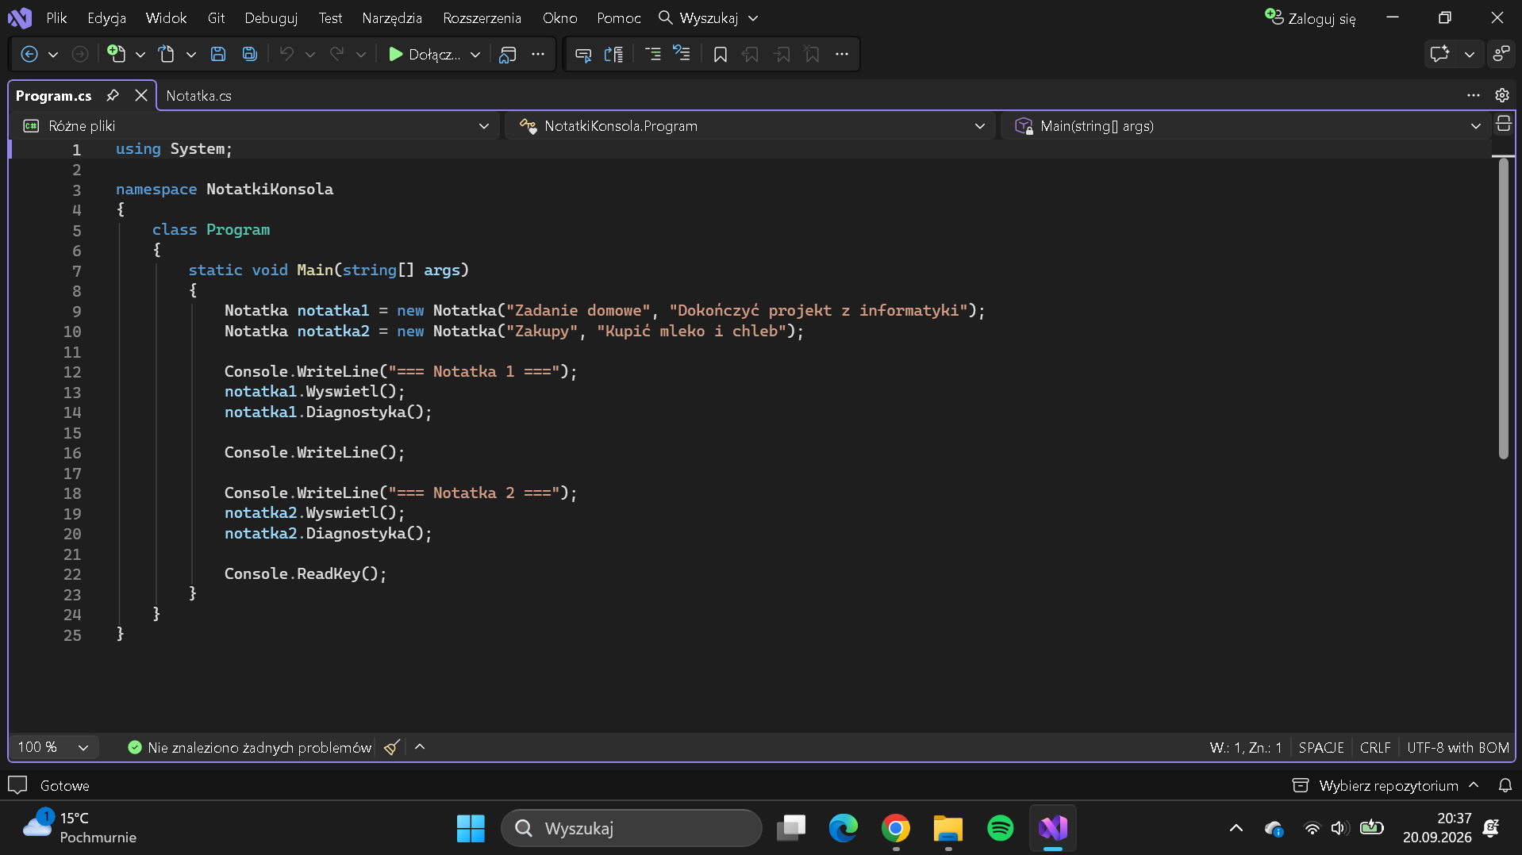
konsola1.png - kod programu (Program.cs), który uruchomiłam do testów 1–3.
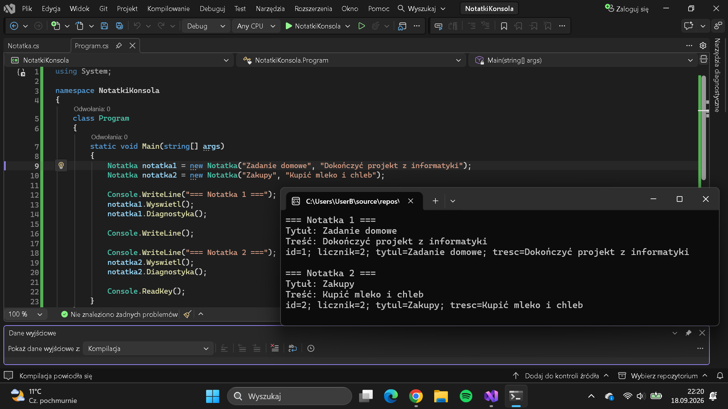
konsola2.png -wynik działania programu: obie notatki, id=1 i id=2, licznik=2, oraz działanie metod Wyswietl() i Diagnostyka().

Zrzuty ekranu - testy mobilne
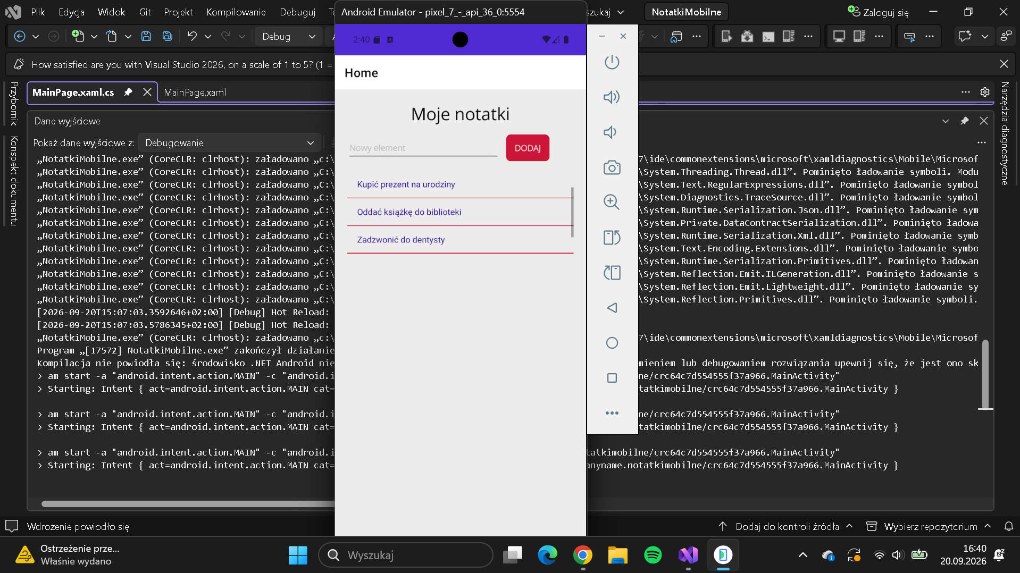
mobilna1.png - stan początkowy aplikacji mobilnej, trzy notatki na liście na start (test 4).
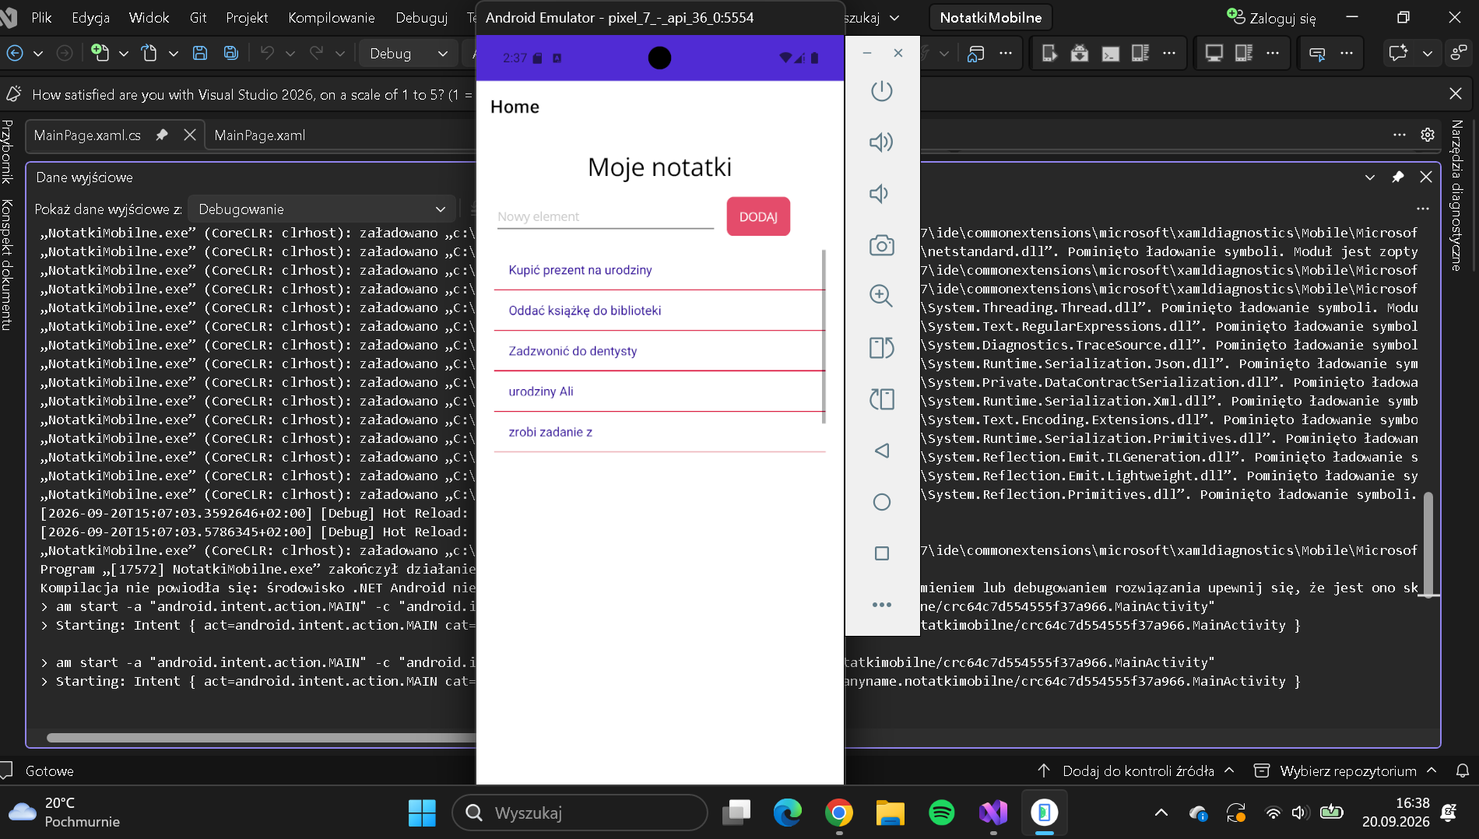
mobilna2.png -lista po dodaniu „urodziny Ali” i mojej własnej notatki (test 5 i 6).

